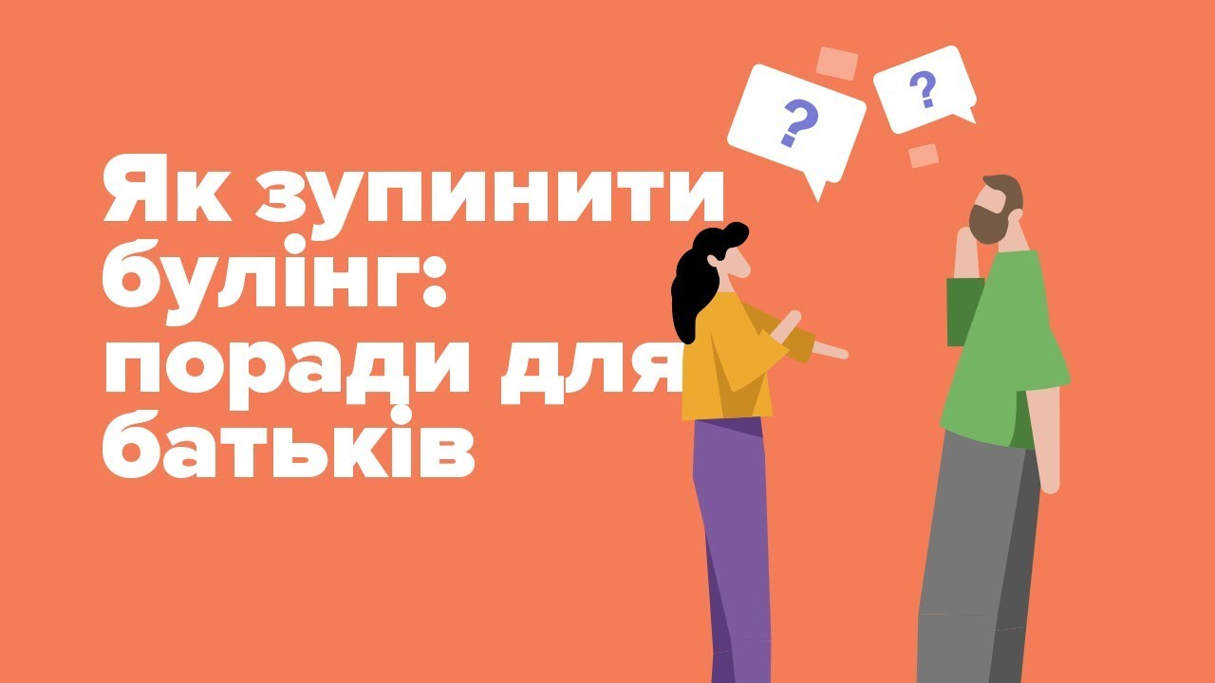

**Поради батькам і дітям: як розпізнати булінг і реагувати на його прояви**

Що робити батькам, які дізналися про те, що їхню дитину цькують у школі? Як поводитися дитині, яка стала об’єктом булінгу? І яке покарання чекає на кривдника?

[Закон України «Про освіту»](https://zakon.rada.gov.ua/laws/show/2145-19) містить **типові ознаки булінгу:**  
• систематичність (повторюваність) діяння;  
• наявність сторін – кривдник (булер), потерпілий (жертва булінгу), спостерігачі (за наявності);  
• дії або бездіяльність кривдника, наслідком яких є заподіяння психічної та (або) фізичної шкоди, приниження, страх, тривога, підпорядкування потерпілого інтересам кривдника та (або) спричинення соціальної ізоляції потерпілого.

**Як батькам розпізнати булінг щодо своїх дітей:**• у дитини зникає бажання ходити до школи;  
• діти уникають участі у спільних шкільних заходах;  
• у дитини спостерігаються різкі зміни настрою;  
• у дитини пропадають речі або вона приносить їх додому у зламаному чи пошкодженому вигляді;  
• у дитини немає друзів у школі;  
• дитина відчуває погіршення стану здоров’я.

**Як батькам реагувати на ознаки булінгу:**  
• з дитиною необхідно обговорювати цю проблему якомога спокійніше;  
• необхідно створити відчуття захищеності та спокою;  
• уникайте звинувачень та не перетворюйте розмову на допит;  
• спробуйте знайти чи розробити спільне рішення, яке дасть можливість дитині почуватись більш захищеною;  
• необхідно негайно повідомити про факти булінгу адміністрацію школи;  
• з метою притягнення винуватців необхідно повідомити про факти цькування до поліції;  
• доречним буде отримати консультацію у психолога.

**Поради дітям, як поводитися із кривдником**• Якщо це можливо, ігноруйте кривдника і уникайте контактів з ним.  
• Стримуйте гнів і злість. Адже це саме те, чого домагається кривдник. Говоріть спокійно і впевнено, демонструйте силу духу.  
• Не вступайте в бійку. Кривдник тільки й чекає приводу, щоб застосувати силу. Чим агресивніше ви реагуєте, тим більше шансів опинитися у загрозливій для вашої безпеки і здоров’я ситуації.  
• Не соромтеся обговорювати такі загрозливі ситуації з людьми, яким ви довіряєте. Це допоможе вибудувати правильну лінію поведінки і припинити насилля.  
• Радимо при явних ознаках вчинення булінгу викликати поліцію, яка має повноваження приїхати, припинити правопорушення та скласти протокол про притягнення до адміністративної відповідальності кривдника, який потім буде розглянутий судом.

**Відповідальність за вчинення булінгу**Юридична відповідальність за вчинення булінгу виписана в статті 173-[4 Кодексу України Про адміністративні правопорушення.](https://zakon.rada.gov.ua/go/80731-10)  
1) Вчинення булінгу без обтяжуючих обставин: штраф від 50 до 100 неоподатковуваних мінімумів доходів громадян або громадські роботи на строк від 20 до 40 годин.  
2) Булінг вчинений групою осіб або повторно протягом року після накладення адміністративного стягнення: штраф від 100 до 200 неоподатковуваних мінімумів доходів громадян або громадські роботи на строк від 40 до 60 годин.  
3) Булінг, вчинений малолітніми або неповнолітніми особами віком від 14 до 16 років: штраф на батьків або осіб, які їх замінюють, від 50 до 100 неоподатковуваних мінімумів доходів громадян або громадські роботи на строк від 20 до 40 годин.  
4) Булінг вчинений групою осіб або повторно малолітньою або неповнолітньою особою віком від 14 до 16 років: штраф на батьків або осіб, які їх замінюють, від 100 до 200 неоподатковуваних мінімумів доходів громадян або громадські роботи на строк від 40 до 60 годин.  
5) Неповідомлення керівником закладу освіти уповноваженим підрозділам органів Національної поліції України про випадки булінгу (цькування) учасника освітнього процесу: штраф від 50 до 100 неоподатковуваних мінімумів доходів громадян або виправні роботи на строк до одного місяця з відрахуванням до 20 % заробітку.  
Якщо під час булінгу вчиняються дії, які підпадають під ознаки інших правопорушень, то покарання наступає за такі дії додатково. Наприклад, коли під час цькування особі завдаються тілесні ушкодження, такі дії вже будуть підпадати під дію [Кримінального кодексу України](https://zakon.rada.gov.ua/go/2341-14), і в залежності від тяжкості тілесних ушкоджень наставатиме відповідальність.  
Крім того, якщо у процесі булінгу була завдана майнова шкода (пошкоджено майно, витрати на лікування), то кривдник або його батьки нестимуть цивільно-правову відповідальність, яка полягає в обов’язку відшкодувати завдану майнову шкоду.